Applicateur certifié

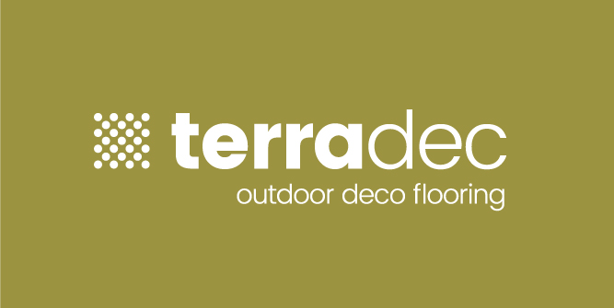

Terradec représente des sols extérieurs innovateurs et écologiques, constitués de granulats et d’un liant spécifique. Ces revêtements sont disponibles en différents couleurs et degrés de solidité. Terradec est perméable et résistant aux mauvaises herbes. Choisir Terradec est choisir un tapis de pierre joli, durable et facile à entretenir, de fabrication belge.

Plus d’informations : www.terradec.com

